Урок по теме «Pirate’sfruitsalad» («Пиратский фруктовый салат»)
4 класс
УМК «Spotlight»
учитель Адамчук Людмила
МКОУ «Школа №17» с. Борисовка

Цели урока:
Образовательные:
- Познакомить с новыми лексическими единицами по теме «Еда»
Развивающие:
- Совершенствовать коммуникативные навыки учащихся.
- Работать над правильным произношением английских слов.
- Совершенствовать умения и навыки практического владения английским языком по данной теме по всем видам речевой деятельности: аудирование, чтение и говорение.
- Развивать умение находить нужную информацию, пользуясь разными источниками, а также анализировать и структурировать информацию.
Воспитательные:
- Повышать интерес к изучению английского языка.
- Обратить внимание на ценность здорового питания
Задачи:
- Познакомить с лексикой по теме.
- Развивать умения и навыки аудирования, чтения, говорения.
- Учить работать в парах и группах.
- Учить активности в решении коммуникативных задач.
- Закрепить лексику по теме
Формы работы:
- Парная,
- Групповая
- Индивидуальная
Методы обучения:
- Словесный
- Наглядный
- Практический
Технические средства обучения: компьютер, мультимедийная доска, мобильные телефоны.
Дидактический материал: презентация, аудиозапись, карточки с картинками и словами.
План урока.
- Приветствие.
- Речевая разминка
- Определение темы урока, постановка цели и задач урока.
- Введение новой лексики.
- Развитие диалогической речи
- Отработка лексики
- Физ. минутка
- Мини-проект
- Контроль знаний и оценка деятельности.
- Рефлексия

Ход урока.

1. –Good morning, children! Sit down please.
-My name is Lyudmila Olegovna. I’m your teacher for today. I’m glad to meet you.
2. – Look at the blackboard, please. Here you can see a tongue twister. Чтотакое «tonguetwister»? Скороговорка. А как обычно читается скороговорка? Быстро. Вот и мы попробуем ее прочитать быстро.
Kitty caught the kitten in the kitchen. (Китти поймала котенка на кухне.)
- Listen to me. Kitty caught the kitten in the kitchen.
- Repeatafterme, please. (Повторяют по одной фразеKitty caught, the kitten, in the kitchen.)
-Let’s read all tongue twister.
- Who tries faster?
- Good! Excellent!
3. – I have a riddle for you! What does it mean “riddle”? Загадка, ребус.
- Отгадав этот ребус, мы узнаем тему нашего урока. Let’sstart. (на слайде появляется ребус)
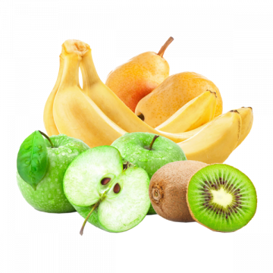
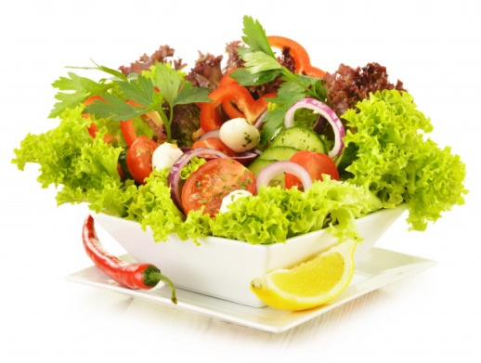
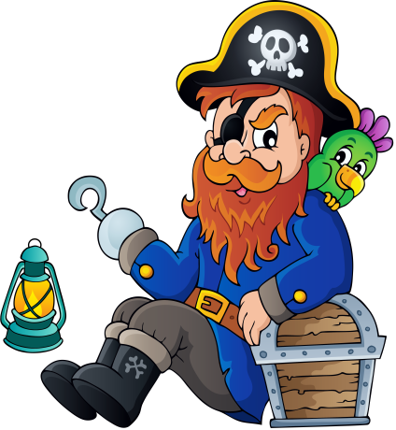

Pirate’s fruit salad
- Yes, the theme of our lesson is “Pirate’s fruit salad”. Today we will learn new words, read, speak and play. (наслайдепо-русскицельурока)
4. – On the blackboard you can see some pictures and some words. Our task is to join a word with a picture.
- What does it mean – lemon, mango, coconut, pineapple, olive oil, tomato, salt & pepper, beans, butter, sugar, flour.Repeat after me, please. (соединяем и проговариваем)
- Excellent!
- Now we will listen new words and repeat them after the man. Сейчас мы прослушаем аудиозапись и нужно повторить новые слова за диктором.
- Good! Now let’s play! On the blackboard you can see some pictures of new words, but not all words. Yourtaskistofindwhatwordsareabsent. Найдите каких картинок из новых слов не хватает на слайде.
- Well done! Молодцы!
5. – Each fruit has its own clour!
–What colours do you know? (называют цвета)
- OK!
-What colour is lemon? (coconut, tomato, mango, beans)
+ Lemon is yellow.
- Do you like lemon?
+ Yes, I do / No, I don’t
- OK!
6. – Now you will work in pares. Your task is to join English and Russian words. You have 2 minutes.
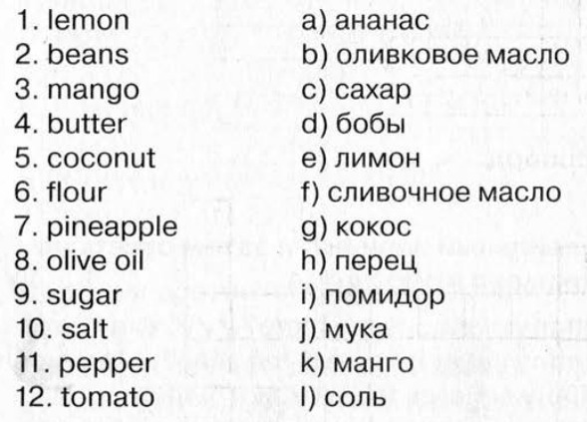

- Time is up. Let’s check! Please read the first word and its translation…
- Well done!
7. – Now let’s have a rest! Let’s dance! Stand up, please!
- Sit down, please!
8. – The theme of our lesson today is “Pirate’s fruit salad” and now each of you will be a pirate. Your will work in groups and make your favourite fruit salad.
- You havea dish and different products. Using these products make your pirate’s salad and show us. You have 3 minutes.
- Time is up! I show you my salad as example and then you.
- Please, show your salads! The first group, please.
+ This is our salad. There is a … in it. We like this salad.
-Good!
8. – Do you remember all new words? Let’s check!
- Please, take your mobile phone and open website “kahoot.it”. Now you make a test.
- Enter PIN of the game please and your real name. Remember that you should answer right and quickly.
- Let’s start!
- Excellent! We have 3 winners! Congratulations!
9. – Наш урок подходит к концу. Давайте подведем итоги! У вас на телефонах высветилась оценочная страничка. Оцените звездочками, по пятибалльной шкале, как хорошо вы запомнили новые слова. Понравилось ли вам играть, порекомендуете ли вы эту игру друзьям, а теперь смайликом оцените понравился ли вам урок. И нажмите Submit.
- Thank you!
- I was glad to meet you and I want you to learn new words at home by heart
Я была рада знакомству с вами и хочу чтоб вы дома выучили новые слова с которыми познакомились сегодня.
- The lesson is over! Good bye!

